金工实习学生选课流程指导
金工实习选课流程如下：
一、首先在（新）正方教务系统选课（无上课时间）。
二、然后在先极实验系统选取上课时间(需等待数据对接后)。操作如下：
进入先极实验系统：从学校主页进入或者直接进入,建议用IE浏览器，其他浏览器可能会出现未知原因导致选课失败。
1、直接进入（从第三步开始操作）：地址栏输入
http://219.231.0.154/syjx/
2、学校主页进入：http://www.ahjzu.edu.cn/
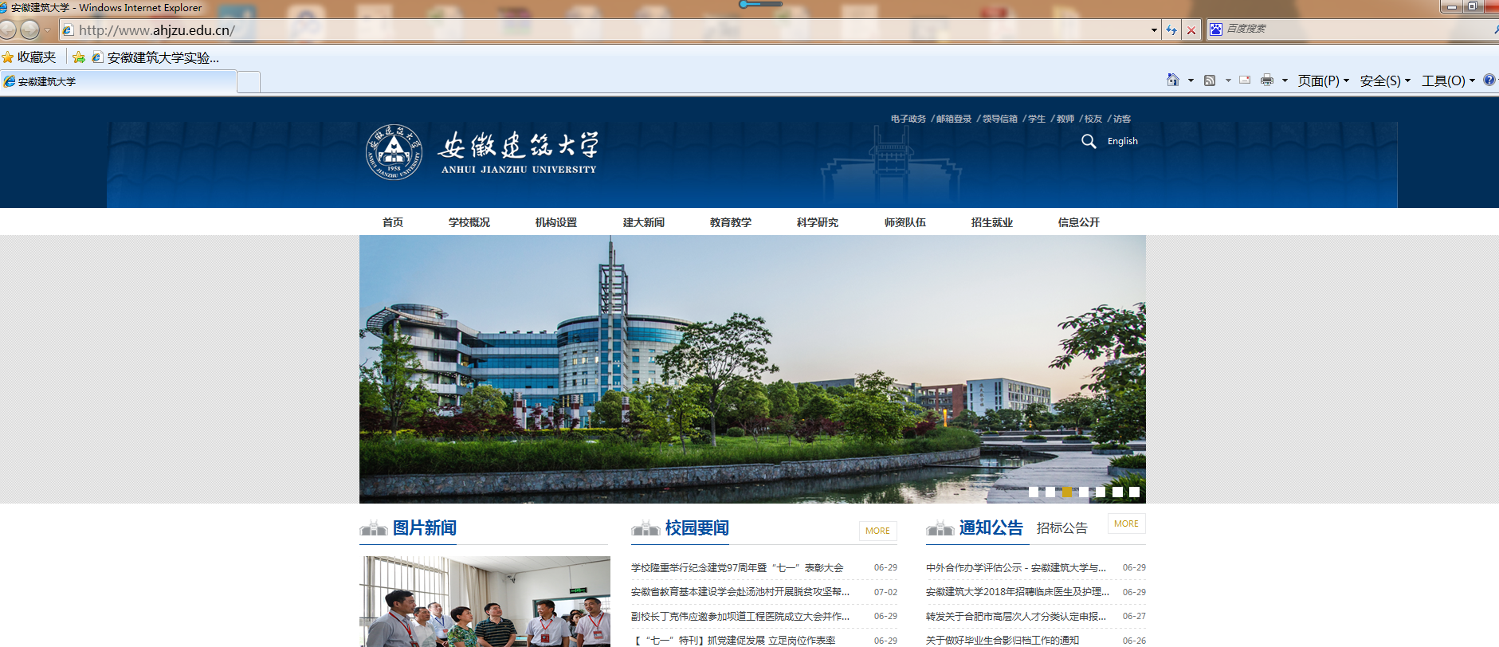
第一步：点击左下角“管理系统”；
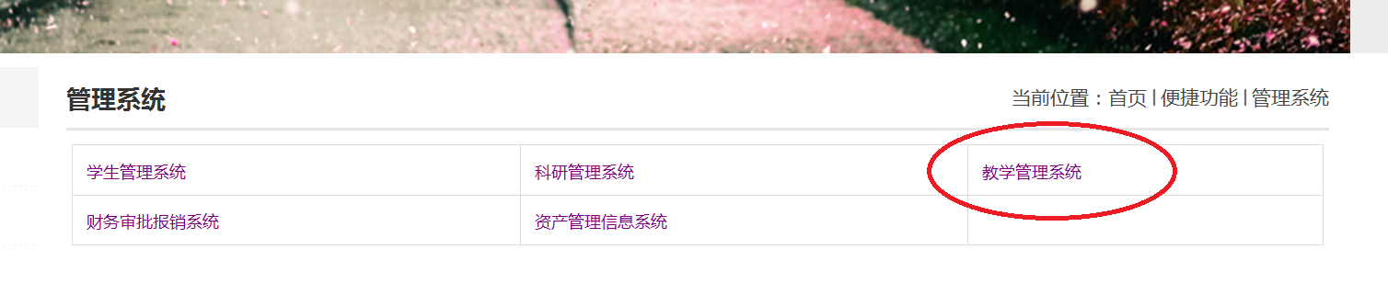
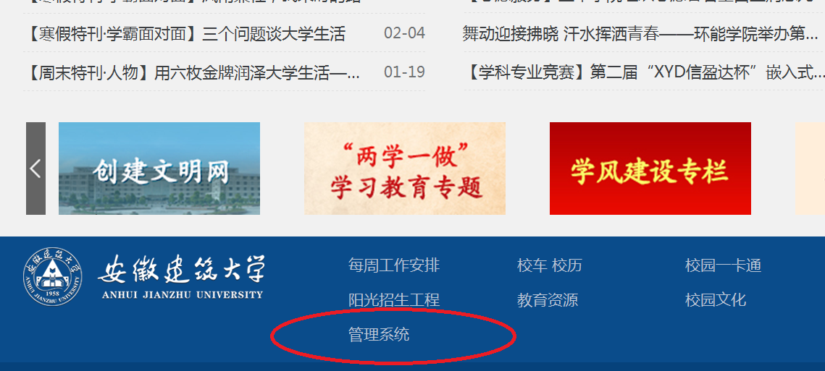

第二步：点击下方“实践教学平台”；
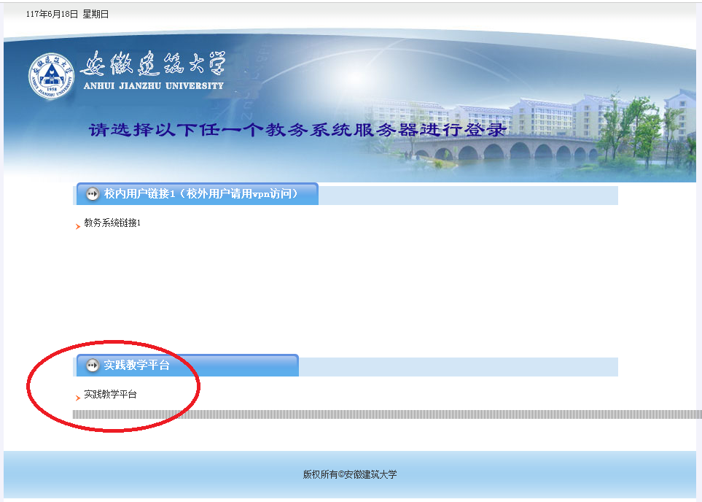
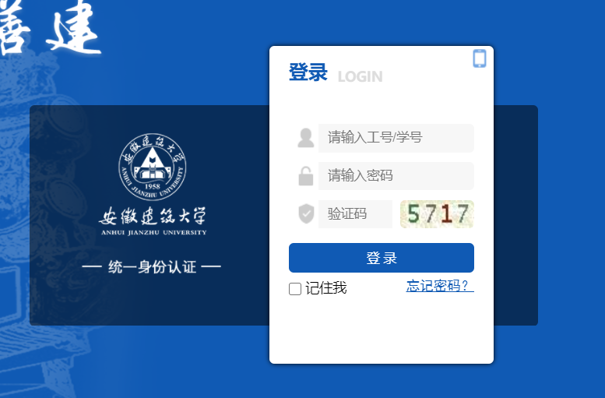

第三步：点击上方“实验教学”；
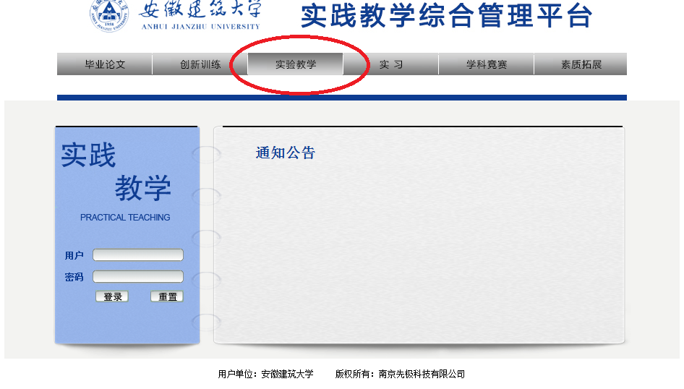

第四步：在右上方登录入口处输入学号密码登录，初始密码与学号相同；
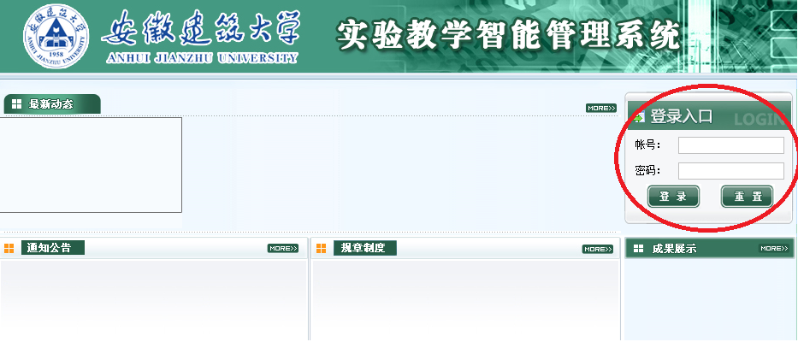
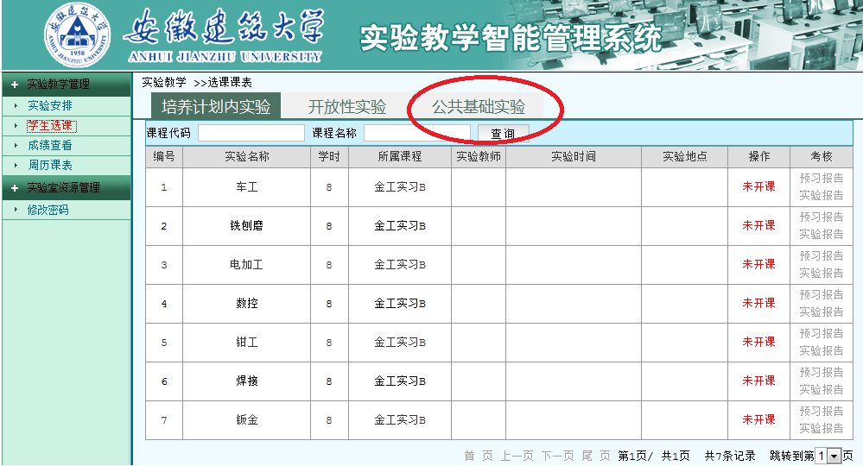
第五步：点击“公共基础实验”进行选课；
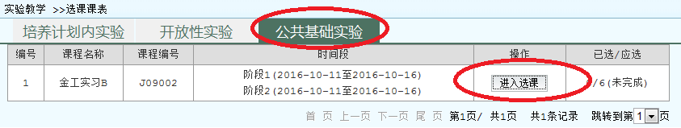
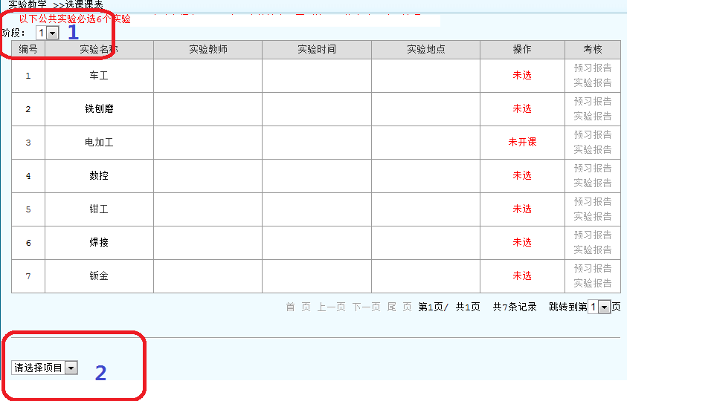
注：1、先选择左上方阶段，金工实习A类有四个阶段，金工实习B/C类有两个阶段，选课时需按阶段顺序依次进行选课，不得跳选;
2、每个阶段都需进行选课，每个阶段每个工种实习一次（共 7个工种）。阶段内任意选择时间安排实习完所有工种即可。
第六步：点击左下方“请选择项目”选择实习工种；
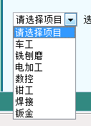
例如：
1、选择车工
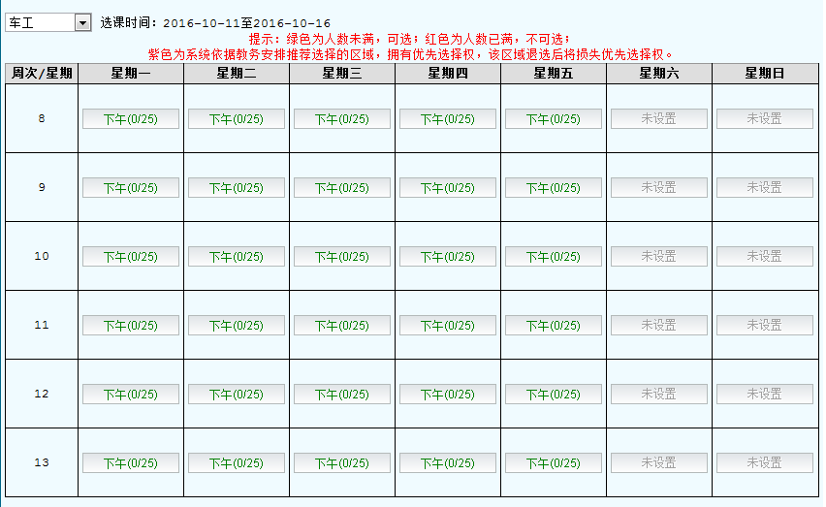
2、选择你要实习的时间，比如选择星期一，选课时请确认本时间与你本学期其他课程不冲突，如有冲突，学生本人应承担相应课程旷课的后果。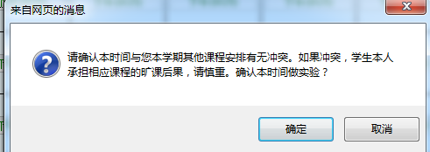
3、确定后会提示选课成功，点确定
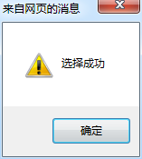若选满后需要退选课程，退选后必须退出账号重新登录，否则无法再次选课。
4、这样车工就选好了，继续进行其他工种选课
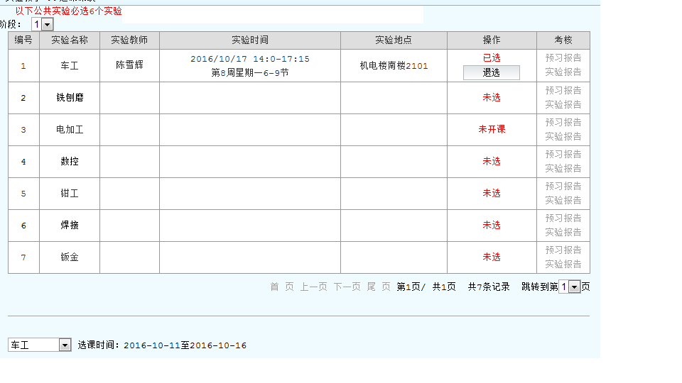
第七步：阶段1选完后，继续选择阶段2的课程(金工实习A共4个阶段，金工实习B/C共2个阶段),各阶段各工种全部选择完成后，打印课表，按选课时间地点上课。
三、关于退课
在规定选课时间内，首先在先极实验系统退课，再到（新）正方教务系统退课，方能完成金工实习的退课。没有完成两个系统退课的学生，视为旷课,最终成绩计零分。

